青少年机器人技术等级考试理论综合试卷（二级）
一、单选题(共30题，共60分)
1. | 如图，这是中国古代发明的指南车模型，指南车的作用是？（ ）  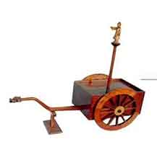
A. |  | 运送军粮

B. |  | 指示方向

C. |  | 播放音乐

D. |  | 载人载物

 | 试题编号：20250526150247264
 | 试题类型：单选题
 | 标准答案：B
 | 试题难度：一般
 | 试题解析：
 | 考生答案：B
 | 考生得分：2
 | 是否评分：已评分
 | 评价描述：

2. | 以下哪个选项不属于机器人的组成部分？（ ）
A. |  | 传感部分

B. |  | 控制部分

C. |  | 机械部分

D. |  | 漂亮的外观

 | 试题编号：20250526150247327
 | 试题类型：单选题
 | 标准答案：D
 | 试题难度：一般
 | 试题解析：
 | 考生答案：D
 | 考生得分：2
 | 是否评分：已评分
 | 评价描述：

3. | 关于恐怖谷理论说法正确的是？（ ）
A. |  | 机器人太过于与人相似会让人产生恐惧心理

B. |  | 人类觉得机器人很恐怖

C. |  | 机器人觉得人类很恐怖

D. |  | 机器人的外形不可以太恐怖

 | 试题编号：20250526150247373
 | 试题类型：单选题
 | 标准答案：A
 | 试题难度：一般
 | 试题解析：
 | 考生答案：A
 | 考生得分：2
 | 是否评分：已评分
 | 评价描述：

4. | 一节5号干电池的电压是？（ ）
A. |  | 1.5V

B. |  | 36V

C. |  | 1000v

D. |  | 220V

 | 试题编号：20250526150247530
 | 试题类型：单选题
 | 标准答案：A
 | 试题难度：一般
 | 试题解析：
 | 考生答案：A
 | 考生得分：2
 | 是否评分：已评分
 | 评价描述：

5. | 如图，在打台球时涂抹台球杆头部是为了？（ ）  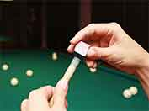
A. |  | 增大台球杆头部的摩擦力

B. |  | 增大台球杆的重力

C. |  | 增大台球杆的弹力

D. |  | 增大台球杆的支持力

 | 试题编号：20250526150247592
 | 试题类型：单选题
 | 标准答案：A
 | 试题难度：一般
 | 试题解析：
 | 考生答案：A
 | 考生得分：2
 | 是否评分：已评分
 | 评价描述：

6. | 下列常见物品哪个受到的重力最大？（ ）
A. |  | 一个西瓜

B. |  | 一个黄豆

C. |  | 一个瓜子

D. |  | 一个芝麻

 | 试题编号：20250526150247733
 | 试题类型：单选题
 | 标准答案：A
 | 试题难度：一般
 | 试题解析：
 | 考生答案：A
 | 考生得分：2
 | 是否评分：已评分
 | 评价描述：

7. | 飞机飞行时，机翼上方的空气流速比下方快，根据伯努利定理，机翼上方的压强与下方相比如何？（ ）
A. |  | 更大

B. |  | 更小

C. |  | 无法确定

D. |  | 相等

 | 试题编号：20250526150247795
 | 试题类型：单选题
 | 标准答案：B
 | 试题难度：一般
 | 试题解析：
 | 考生答案：B
 | 考生得分：2
 | 是否评分：已评分
 | 评价描述：

8. | 在差速驱动的机器人中，若要使机器人向右转弯，通常应如何调整左右两侧驱动轮的速度？（ ）
A. |  | 左侧轮加速，右侧轮减速

B. |  | 左侧轮减速，右侧轮加速

C. |  | 左右两侧轮同时加速

D. |  | 左右两侧轮同时减速

 | 试题编号：20250526150247842
 | 试题类型：单选题
 | 标准答案：A
 | 试题难度：一般
 | 试题解析：
 | 考生答案：A
 | 考生得分：2
 | 是否评分：已评分
 | 评价描述：

9. | 电动机工作时，主要是将什么形式的能量转化为另一种什么形式的能量？（ ）
A. |  | 电能转化为机械能

B. |  | 机械能转化为电能

C. |  | 热能转化为电能

D. |  | 电能转化为热能

 | 试题编号：20250526150247889
 | 试题类型：单选题
 | 标准答案：A
 | 试题难度：一般
 | 试题解析：
 | 考生答案：A
 | 考生得分：2
 | 是否评分：已评分
 | 评价描述：

10. | 以下齿轮啮合能实现加速作用的是？（ ）
A. |  | 主动轮48齿，从动轮16齿

B. |  | 主动轮16齿，从动轮24齿

C. |  | 主动轮24齿，从动轮48齿

D. |  | 主动轮8齿，从动轮24齿

 | 试题编号：20250526150248155
 | 试题类型：单选题
 | 标准答案：A
 | 试题难度：一般
 | 试题解析：
 | 考生答案：A
 | 考生得分：2
 | 是否评分：已评分
 | 评价描述：

11. | 曲柄滑块机构中滑块做什么动作？（ ）
A. |  | 做回转运动

B. |  | 无规律动作

C. |  | 在既定的轨道上滑动

D. |  | 往复摇摆

 | 试题编号：20250526150248202
 | 试题类型：单选题
 | 标准答案：C
 | 试题难度：一般
 | 试题解析：
 | 考生答案：C
 | 考生得分：2
 | 是否评分：已评分
 | 评价描述：

12. | 下列凸轮机构哪个使用了圆柱凸轮？（ ）
A. |  | 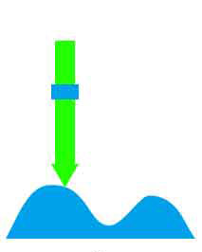

B. |  | 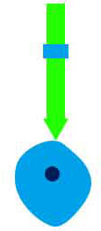

C. |  | 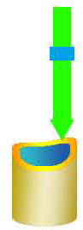

D. |  | 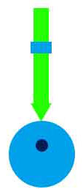

 | 试题编号：20250526150248264
 | 试题类型：单选题
 | 标准答案：C
 | 试题难度：一般
 | 试题解析：
 | 考生答案：C
 | 考生得分：2
 | 是否评分：已评分
 | 评价描述：

13. | 如图，该机构是？（ ）  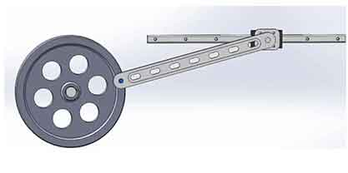
A. |  | 曲柄摇杆机构

B. |  | 曲柄滑块机构

C. |  | 双曲柄机构

D. |  | 双摇杆机构

 | 试题编号：20250526150248326
 | 试题类型：单选题
 | 标准答案：B
 | 试题难度：一般
 | 试题解析：
 | 考生答案：B
 | 考生得分：2
 | 是否评分：已评分
 | 评价描述：

14. | 下列哪个是单动式棘轮机构？（ ）
A. |  | 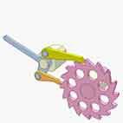

B. |  | 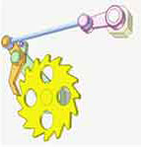

C. |  | 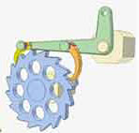

D. |  | 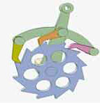

 | 试题编号：20250526150248389
 | 试题类型：单选题
 | 标准答案：B
 | 试题难度：一般
 | 试题解析：
 | 考生答案：B
 | 考生得分：2
 | 是否评分：已评分
 | 评价描述：

15. | 如果凸轮机构中使用了平底型从动件，凸轮需要满足的条件是？（ ）
A. |  | 必须有内凹处

B. |  | 必须是外凸的

C. |  | 必须是红色的

D. |  | 必须是金属的

 | 试题编号：20250526150248499
 | 试题类型：单选题
 | 标准答案：B
 | 试题难度：一般
 | 试题解析：
 | 考生答案：B
 | 考生得分：2
 | 是否评分：已评分
 | 评价描述：

16. | 下列选项不影响凸轮机构中从动件的运动规律和运动轨迹的是？（ ）
A. |  | 凸轮的材质

B. |  | 凸轮的转速

C. |  | 凸轮的轮廓曲线

D. |  | 从动件的运动方式

 | 试题编号：20250526150248561
 | 试题类型：单选题
 | 标准答案：A
 | 试题难度：一般
 | 试题解析：
 | 考生答案：A
 | 考生得分：2
 | 是否评分：已评分
 | 评价描述：

17. | 双摇杆机构中有几个部件做摇摆动作？（ ）
A. |  | 0个

B. |  | 1个

C. |  | 2个

D. |  | 3个

 | 试题编号：20250526150248608
 | 试题类型：单选题
 | 标准答案：C
 | 试题难度：一般
 | 试题解析：
 | 考生答案：C
 | 考生得分：2
 | 是否评分：已评分
 | 评价描述：

18. | 下列哪个是槽凸轮机构？（ ）
A. |  | 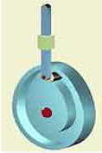

B. |  | 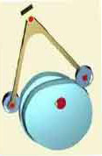

C. |  | 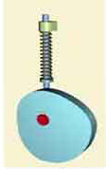

D. |  | 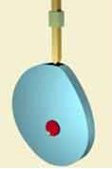

 | 试题编号：20250526150248717
 | 试题类型：单选题
 | 标准答案：A
 | 试题难度：一般
 | 试题解析：
 | 考生答案：A
 | 考生得分：2
 | 是否评分：已评分
 | 评价描述：

19. | 如图，关于该机构的说法正确的是？（ ）  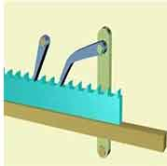
A. |  | 这是齿式棘轮机构

B. |  | 这是摩擦式棘轮机构

C. |  | 这是凸轮机构

D. |  | 这是蜗轮蜗杆机构

 | 试题编号：20250526150248780
 | 试题类型：单选题
 | 标准答案：A
 | 试题难度：一般
 | 试题解析：
 | 考生答案：B
 | 考生得分：0
 | 是否评分：已评分
 | 评价描述：

20. | 以下不属于凸轮机构组成的是？（ ）
A. |  | 凸轮

B. |  | 从动件

C. |  | 机体

D. |  | 棘爪

 | 试题编号：20250526150248827
 | 试题类型：单选题
 | 标准答案：D
 | 试题难度：一般
 | 试题解析：
 | 考生答案：D
 | 考生得分：2
 | 是否评分：已评分
 | 评价描述：

21. | 如图，该机构是？（ ）  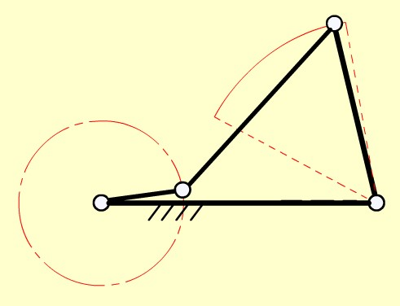
A. |  | 曲柄滑块机构

B. |  | 曲柄摇杆机构

C. |  | 双曲柄机构

D. |  | 双摇杆机构

 | 试题编号：20250526150248889
 | 试题类型：单选题
 | 标准答案：B
 | 试题难度：一般
 | 试题解析：
 | 考生答案：B
 | 考生得分：2
 | 是否评分：已评分
 | 评价描述：

22. | 曲柄滑杆机构中做回转动作的零部件叫做？（ ）
A. |  | 滑杆

B. |  | 回转体

C. |  | 机体

D. |  | 滑块

 | 试题编号：20250526150248936
 | 试题类型：单选题
 | 标准答案：B
 | 试题难度：一般
 | 试题解析：
 | 考生答案：B
 | 考生得分：2
 | 是否评分：已评分
 | 评价描述：

23. | 如图，关于该图片说法正确的是？（ ）  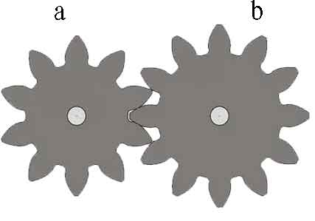
A. |  | 这是皮带传动

B. |  | 这是链传动

C. |  | 这是齿轮垂直啮合

D. |  | a和b轮的转向相反

 | 试题编号：20250526150248983
 | 试题类型：单选题
 | 标准答案：D
 | 试题难度：一般
 | 试题解析：
 | 考生答案：D
 | 考生得分：2
 | 是否评分：已评分
 | 评价描述：

24. | 下列哪个是齿式棘轮机构？（ ）
A. |  | 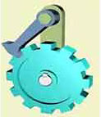

B. |  | 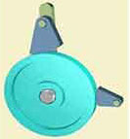

C. |  | 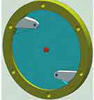

D. |  | 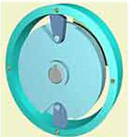

 | 试题编号：20250526150249045
 | 试题类型：单选题
 | 标准答案：A
 | 试题难度：一般
 | 试题解析：
 | 考生答案：A
 | 考生得分：2
 | 是否评分：已评分
 | 评价描述：

25. | 如图，关于该机构说法正确的是？（ ）  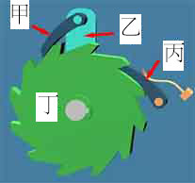
A. |  | 甲是主动棘爪

B. |  | 乙是棘轮

C. |  | 丙是主动摆杆

D. |  | 丁是止回棘爪

 | 试题编号：20250526150249108
 | 试题类型：单选题
 | 标准答案：A
 | 试题难度：一般
 | 试题解析：
 | 考生答案：C
 | 考生得分：0
 | 是否评分：已评分
 | 评价描述：

26. | 典型棘轮机构中用于阻止棘轮反向旋转的零部件叫做？（ ）
A. |  | 主动棘爪

B. |  | 主动摆杆

C. |  | 止回棘爪

D. |  | 止回摆杆

 | 试题编号：20250526150249202
 | 试题类型：单选题
 | 标准答案：C
 | 试题难度：一般
 | 试题解析：
 | 考生答案：C
 | 考生得分：2
 | 是否评分：已评分
 | 评价描述：

27. | 如图，关于该装置说法正确的是？（ ）  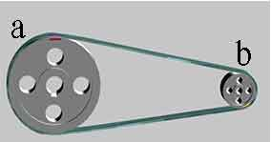
A. |  | 这是皮带传动装置

B. |  | 这是链传动装置

C. |  | 这是齿轮传动装置

D. |  | a轮与b轮转动方向相反

 | 试题编号：20250526150249264
 | 试题类型：单选题
 | 标准答案：A
 | 试题难度：一般
 | 试题解析：
 | 考生答案：A
 | 考生得分：2
 | 是否评分：已评分
 | 评价描述：

28. | 关于链传动说法正确的是？（ ）
A. |  | 链传动中链轮的转向相同

B. |  | 传动链的长度无法调节

C. |  | 无法计算传动比

D. |  | 容易出现打滑现象

 | 试题编号：20250526150249311
 | 试题类型：单选题
 | 标准答案：A
 | 试题难度：一般
 | 试题解析：
 | 考生答案：A
 | 考生得分：2
 | 是否评分：已评分
 | 评价描述：

29. | 下列哪项是齿轮传动？（ ）
A. |  | 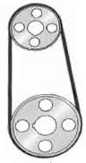

B. |  | 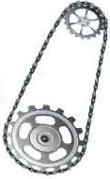

C. |  | 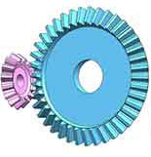

D. |  | 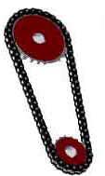

 | 试题编号：20250526150249373
 | 试题类型：单选题
 | 标准答案：C
 | 试题难度：一般
 | 试题解析：
 | 考生答案：C
 | 考生得分：2
 | 是否评分：已评分
 | 评价描述：

30. | 下列不属于间歇运动机构的是？（ ）
A. |  | 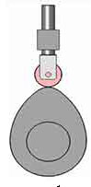

B. |  | 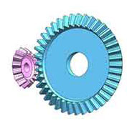

C. |  | 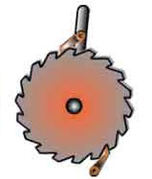

D. |  | 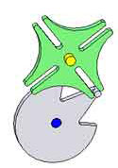

 | 试题编号：20250526151501171
 | 试题类型：单选题
 | 标准答案：B
 | 试题难度：一般
 | 试题解析：
 | 考生答案：B
 | 考生得分：2
 | 是否评分：已评分
 | 评价描述：
二、多选题(共5题，共20分)
31. | 下列哪2项是滑动摩擦力的产生条件？（ ）
A. |  | 两个物体相互接触

B. |  | 两个物体不接触

C. |  | 两个物体有相对运动

D. |  | 两个物体有相对运动趋势，但未发生相对运动

 | 试题编号：20250526150247639
 | 试题类型：多选题
 | 标准答案：A|C
 | 试题难度：一般
 | 试题解析：
 | 考生答案：A|C
 | 考生得分：4
 | 是否评分：已评分
 | 评价描述：

32. | 关于前驱车和后驱车，以下说法正确的2项是？（ ）
A. |  | 前驱车通常造价相对便宜

B. |  | 后驱车在爬坡时可能更有优势

C. |  | 前驱车容易转向过度

D. |  | 前驱车内容空间比后驱车要小

 | 试题编号：20250526150247936
 | 试题类型：多选题
 | 标准答案：A|B
 | 试题难度：一般
 | 试题解析：
 | 考生答案：B|A
 | 考生得分：4
 | 是否评分：已评分
 | 评价描述：

33. | 下列哪些物品的设计增大了摩擦力？（ ）
A. |  | 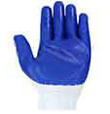在手套上加橡胶涂层

B. |  | 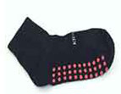在袜子底部加防滑点

C. |  | 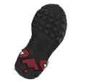 把鞋底做上花纹

D. |  | 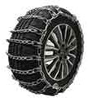在车轮上加防滑链

 | 试题编号：20250526150247999
 | 试题类型：多选题
 | 标准答案：A|B|C|D
 | 试题难度：一般
 | 试题解析：
 | 考生答案：A|B|C|D
 | 考生得分：4
 | 是否评分：已评分
 | 评价描述：

34. | 如图，关于该机构说法正确的2项是？（ ）  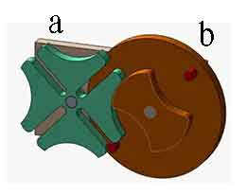
A. |  | a是主动件

B. |  | b是主动件

C. |  | 这是槽轮机构

D. |  | 这是凸轮机构

 | 试题编号：20250526150248655
 | 试题类型：多选题
 | 标准答案：B|C
 | 试题难度：一般
 | 试题解析：
 | 考生答案：B|C
 | 考生得分：4
 | 是否评分：已评分
 | 评价描述：

35. | 关于皮带传动，下列说法正确的2项是？（ ）
A. |  | 皮带平行传动两皮带轮转向相同

B. |  | 皮带平行传动两皮带轮转向相反

C. |  | 皮带交叉传动两皮带轮转向相同

D. |  | 皮带交叉传动两皮带轮转向相反

 | 试题编号：20250526150249420
 | 试题类型：多选题
 | 标准答案：A|D
 | 试题难度：一般
 | 试题解析：
 | 考生答案：D|A
 | 考生得分：4
 | 是否评分：已评分
 | 评价描述：
三、判断题(共10题，共20分)
36. | 有一些机械可以省功。（ ）
  正确 | 错误
 | 试题编号：20250526150247686
 | 试题类型：判断题
 | 标准答案：错误
 | 试题难度：一般
 | 试题解析：
 | 考生答案：错误
 | 考生得分：2
 | 是否评分：已评分
 | 评价描述：

37. | 滚动摩擦力一般比滑动摩擦力小的多。（ ）
  正确 | 错误
 | 试题编号：20250526150248061
 | 试题类型：判断题
 | 标准答案：正确
 | 试题难度：一般
 | 试题解析：
 | 考生答案：正确
 | 考生得分：2
 | 是否评分：已评分
 | 评价描述：

38. | 能量是不能转移或转化的。（ ）
  正确 | 错误
 | 试题编号：20250526150248108
 | 试题类型：判断题
 | 标准答案：错误
 | 试题难度：一般
 | 试题解析：
 | 考生答案：错误
 | 考生得分：2
 | 是否评分：已评分
 | 评价描述：

39. | 完全相同的两个齿轮啮合，传动比为1:1。（ ）
  正确 | 错误
 | 试题编号：20250526150249155
 | 试题类型：判断题
 | 标准答案：正确
 | 试题难度：一般
 | 试题解析：
 | 考生答案：正确
 | 考生得分：2
 | 是否评分：已评分
 | 评价描述：

40. | 齿轮平行啮合两个轮的转向相同。（ ）
  正确 | 错误
 | 试题编号：20250526150249483
 | 试题类型：判断题
 | 标准答案：错误
 | 试题难度：一般
 | 试题解析：
 | 考生答案：错误
 | 考生得分：2
 | 是否评分：已评分
 | 评价描述：

41. | 链传动中链轮和传动链需要在同一平面内连接。（ ）
  正确 | 错误
 | 试题编号：20250526150249530
 | 试题类型：判断题
 | 标准答案：正确
 | 试题难度：一般
 | 试题解析：
 | 考生答案：正确
 | 考生得分：2
 | 是否评分：已评分
 | 评价描述：

42. | 皮带传动容易发生打滑或形变，传动精确程度不如齿轮传动和链传动。（ ）
  正确 | 错误
 | 试题编号：20250526150249561
 | 试题类型：判断题
 | 标准答案：正确
 | 试题难度：一般
 | 试题解析：
 | 考生答案：正确
 | 考生得分：2
 | 是否评分：已评分
 | 评价描述：

43. | 皮带传动比齿轮传动更适合近距离传动。（ ）
  正确 | 错误
 | 试题编号：20250526150249608
 | 试题类型：判断题
 | 标准答案：错误
 | 试题难度：一般
 | 试题解析：
 | 考生答案：错误
 | 考生得分：2
 | 是否评分：已评分
 | 评价描述：

44. | 记里鼓车是一种用来娱乐的机器人。（ ）
  正确 | 错误
 | 试题编号：20250526150247436
 | 试题类型：判断题
 | 标准答案：错误
 | 试题难度：一般
 | 试题解析：
 | 考生答案：错误
 | 考生得分：2
 | 是否评分：已评分
 | 评价描述：

45. | 所有机器人都有人类的外形。（ ）
  正确 | 错误
 | 试题编号：20250526150247483
 | 试题类型：判断题
 | 标准答案：错误
 | 试题难度：一般
 | 试题解析：
 | 考生答案：错误
 | 考生得分：2
 | 是否评分：已评分
 | 评价描述：

